Tillsynsbegäran – information om höga naturvärden i avverkningsanmälan A 42201-2023 i Gotlands kommun
Denna tillsynsbegäran behandlar höga naturvärden i avverkningsanmälan A 42201-2023 i Gotlands kommun som inkom 2023-09-10 och omfattar 11,9 ha.
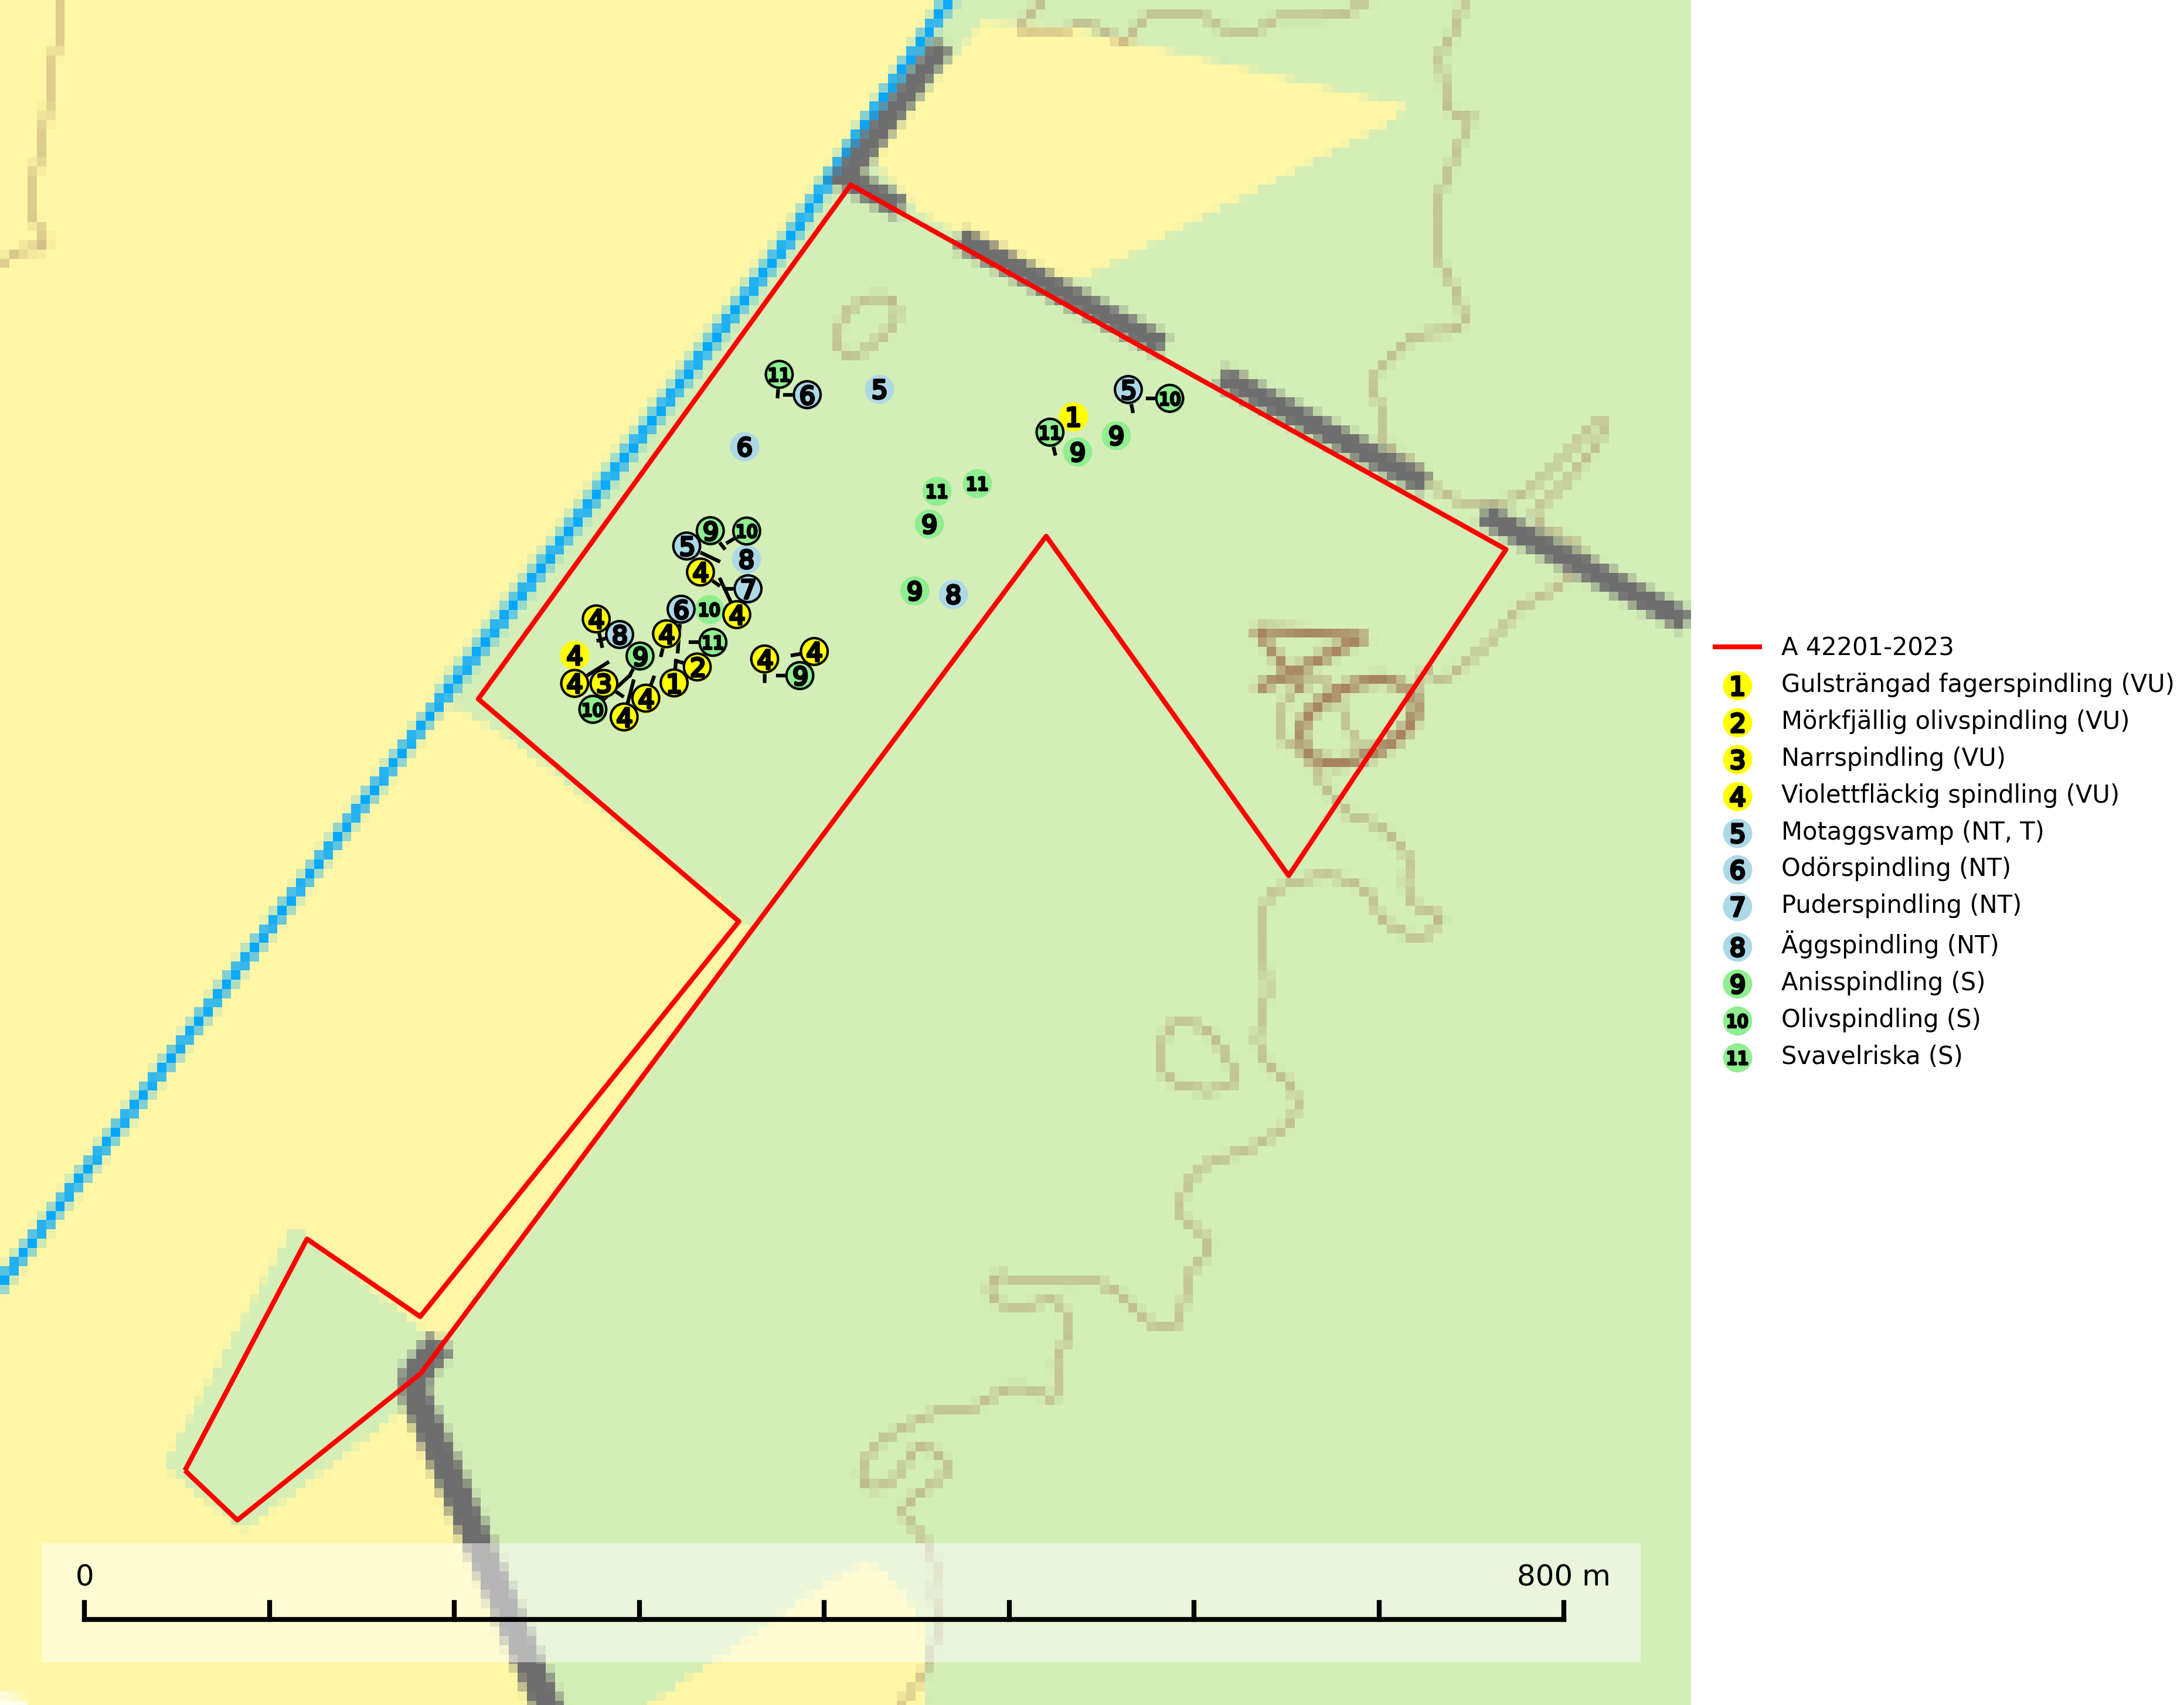
Figur 1. Fyndplatser för naturvårdsarter i avverkningsanmälan. Markörer utan svart kant är placerade på fyndplatsen. Markörer med svart kant är placerade vid sidan av fyndplatsen och har ett svart streck som visar fyndplatsens exakta position. Kartans mittpunktskoordinat är N 6382636, E 696939 i SWEREF 99 TM.
I avverkningsanmälan finns fynd av 11 naturvårdsarter, varav 8 är rödlistade, 1 är typisk (T) och 3 är signalarter (S): gulsträngad fagerspindling (VU), mörkfjällig olivspindling (VU), narrspindling (VU), violettfläckig spindling (VU), motaggsvamp (NT, T), odörspindling (NT), puderspindling (NT), äggspindling (NT), anisspindling (S), olivspindling (S) och svavelriska (S). Se Figur 1.

Tillsynsbegäran
Vi begär härmed att Skogsstyrelsen fattar beslut enligt miljöbalken som säkerställer att skogens höga naturvärden bevaras samt att EU-lagstiftning efterlevs och att artskyddsbrott förhindras.
Vi önskar även ta del av de ställningstaganden och beslut som myndigheten meddelar till följd av aktuell avverkningsanmälan och föreningens inlaga (se 34 § förvaltningslagen).

Naturvårdsarter och fridlysta arter
Nedan följer beskrivningar av de naturvårdsarter och fridlysta arter som har sina livsmiljöer och växtplatser i den avverkningsanmälda skogen. De påträffade naturvårdsarterna är ett tydligt kvitto på att det rör sig om en skog med höga naturvärden.
Gulsträngad fagerspindling (VU), som bildar mykorrhiza med tall och gran i luckig kalkbarrskog, har sin huvudsakliga utbredning på Gotland samt enstaka fynd på norra Öland. Arten är placerad högst upp i Skogsstyrelsens värdepyramid för bedömning av skog med höga naturvärden och hotas av slutavverkningar av äldre kontinuitetsbarrskog. Lokaler med arten måste skyddas från avverkning och kalkbrytning. Gulsträngad fagerspindling är globalt rödlistad som sårbar (VU) vilket innebär att Sverige har ett internationellt ansvar för arten (SLU Artdatabanken, 2024; Nitare & Skogsstyrelsen, 2019; IUCN, 2019).
Mörkfjällig olivspindling (VU) är en mycket kräsen art som bara förekommer i vissa betespräglade kalktallskogar med långvarig tallkontinuitet samt i exklusiva ädellövskogar på kalk. Arten får betraktas som en ”toppart” som indikerar starkt skyddsvärda skogsområden och den är placerad högst upp i Skogsstyrelsens värdepyramid för bedömning av skog med höga naturvärden. Minskningstakten har uppgått till 30 % under de senaste 50 åren och överstiger gränsvärdet för Sårbar (VU) (SLU Artdatabanken, 2024; Nitare & Skogsstyrelsen, 2019).
Narrspindling (VU) bildar mykorrhiza med tall på kalkrik mark i luckig kalktallskog. Den är placerad högst upp i Skogsstyrelsens värdepyramid för bedömning av skog med höga naturvärden och är i Norden bara känd från ett fåtal lokaler på Gotland. Arten är mycket sårbar genom sin fåtaliga förekomst och bedöms ha minskat och fortsätter att minska, huvudsakligen p.g.a. slutavverkningar av äldre barrskog (SLU Artdatabanken, 2024; Nitare & Skogsstyrelsen, 2019).
Violettfläckig spindling (VU) bildar mykorrhiza med gran och tall i äldre kalkbarrskogar på torr, örtrik mark. Minskningstakten uppgår till 30 % inom 50 år och överstiger gränsvärdet för Sårbar (VU). Artens ekologiska krav med fynd enbart i äldre, örtrika kalkbarrskogar med kontinuitet, miljöer som idag ofta är starkt hotade av slutavverkningar, gör den mycket sårbar. Alla kända lokaler har ett högt skyddsvärde och kalkbarrskogar med höga naturvärden bör få områdesskydd med individuellt anpassade skötselråd (SLU Artdatabanken, 2024).
Motaggsvamp (NT) bildar mykorrhiza med tall i tallskog och hittas huvudsakligen i äldre, glesare skogsbestånd och hällmarksimpediment. Arten hotas främst av skogsavverkning och tycks försvinna efter slutavverkning, markberedning och plantering. Motaggsvamp är typisk art för 9010 Taiga (SLU Artdatabanken, 2024).
Odörspindling (NT) bildar mykorrhiza med gran och tall i örtrik kalkbarrskog. Den uppträder huvudsakligen i äldre barrskogar så kallade ”bondeskogar” med en lång trädkontinuitet. Minskningstakten uppgår till 15 % inom 50 år och bedöms vara nära gränsvärdet för Sårbar (VU). (A2c+3c+4c). Virkesrika, äldre barrskogar med hög bonitet, på bättre jordar är en bristvara i befintliga, skyddade områden i Sverige och fler örtrika barrskogar med trädkontinuitet måste skyddas i större utsträckning än vad som tidigare gjorts. Områden med odörspindling bör inte gallras eller plockhuggas om inte huggningen efterföljs av skogsbete (SLU Artdatabanken, 2024).
Puderspindling (NT) bildar mykorrhiza med gran och växer i äldre ängsgranskog på kalkrik mark. Påträffas ofta i myrstackar. Storskaligt skogsbruk med kalavverkning och markberedning eller kraftig gallring är det främsta hotet mot arten. På sikt är det ett problem att skogar av denna typ, med stort inslag av äldre träd inte nybildas. Ett fullständigt skydd för artens lokaler bör övervägas. Där avverkning ändå tillåts måste den ske försiktigt så att kontinuiteten i trädskiktet inte bryts. Ett tillräckligt antal äldre träd måste finnas kvar i beståndet. Det är önskvärt med stor naturvårdshänsyn i alla områden med äldre granskog på näringsrik mark oavsett om dess flora är känd eller ej (SLU Artdatabanken, 2025).
Äggspindling (NT) bildar mykorrhiza med gran i äldre ängsgranskog på kalkrik mark och kräver sannolikt lång kontinuitet av äldre träd. Arten bedöms ha minskat med mer än 15 % över de senaste 50 åren, p.g.a. slutavverkning av äldre skog och minskningstakten för den svenska populationen bedöms vara nära gränsvärdet för Sårbar (VU). (A2c+3c+4c). På artens växtplatser måste skogsbruk ske med stor försiktighet eftersom de ofta innehåller ett stort antal sällsynta och hotade arter. Lokaler med rika förekomster bör betraktas som nyckelbiotoper och helt undantas från avverkning. Äggspindling är globalt rödlistad som nära hotad (NT) vilket innebär att Sverige har ett internationellt ansvar för arten (SLU Artdatabanken, 2024; Nitare & Skogsstyrelsen, 2019; IUCN, 2019).
Olivspindling växer uteslutande på näringsrik och kalkhaltig skogsmark där den huvudsakligen bildar mykorrhiza med gran och tall. Svampen är en typisk representant för kalkgranskogens särpräglade och rika svampflora. Kalavverkning är ett hot mot arten, eftersom den sannolikt kräver lång kontinuitet av äldre träd. Populationerna i landet bedöms därför minska beroende på slutavverkning av äldre barrskog på kalkhaltig mark (SLU Artdatabanken, 2024; Nitare & Skogsstyrelsen, 2019).

